《机器学习》课程实验报告



实验题目： 线性模型入门实验

学生姓名： 王毅
学生学号： 202463010031
专 业： 医学信息工程
学 院： 人工智能学院
任课教师： 张红春/罗月梅

二○二五 年 三 月 三十日

一 实验目的
掌握对数几率回归算法的原理和实现，以及如何使用交叉验证法和留一法评估模型的泛化能力。
写出数几率回归算法的表达式，包括线性模型、sigmoid函数、损失函数和梯度下降法。
使用python和numpy实现以上线性模型、sigmoid函数、损失函数和梯度下降法。
加载并预处理数据集，将特征和标签分开，将数据集划分为训练集和测试集。
使用梯度下降法训练对数几率回归模型，并输出最优的参数向量。
使用训练好的模型在测试集上进行预测，并计算准确率和错误率。
使用0.5为阈值，画出混淆矩阵，并绘制PR曲线和ROC曲线、计算AUC值。
使用10折交叉验证法和留一法分别对模型进行评估，并比较两种方法的平均错误率。

二 实验环境
1) Anaconda: 一个免费且开源的Python和R语言发行版，专注于简化包管理和部署。Anaconda使用Conda作为软件包管理系统来管理各种包。
2) Jupyter Notebook: 一种支持运行超过40种编程语言的交互式笔记本。它可以轻松创建和分享带有实时代码、数学公式、可视化和Markdown的文学编程文档。其用途包括：数据清理和转换、数值模拟、统计建模、机器学习等。
3）Numpy：Python中用于科学计算的核心库之一，主要用于处理多维数组和矩阵运算。提供了高效的多维数组对象支持快速的数值计算。包含大量的数学函数，支持线性代数、傅里叶变换、随机数生成等操作。底层用C语言实现，运行速度快，适合处理大规模数据。主要用途:数值计算。作为其他科学计算库（如Pandas、Scipy）的基础。
4）Pandas：一个强大的数据处理和分析库，专门用于处理结构化数据（如表格数据）。提供了两种核心数据结构：Series（一维数据）和 DataFrame（二维表格数据）。支持数据清洗、数据对齐、缺失值处理、数据合并、分组聚合等操作。可以轻松处理时间序列数据。主要用途:数据清洗和预处理。数据分析和探索性数据分析（EDA）。数据读取和写入（支持CSV、Excel、SQL等多种格式）。
5）Matplotlib：Python中最常用的数据可视化库，用于创建各种静态、动态和交互式图表。提供了类似于MATLAB的绘图支持多种图表类型，如折线图、散点图、柱状图、饼图、热力图等。可以高度自定义图表样式（如颜色、标签、标题等）。主要用途:数据可视化，帮助直观理解数据分布和趋势。生成高质量的图表用于报告或出版物。与其他库（如Pandas、Seaborn）结合使用，进行更高级的可视化。
三 实验原理

1. 决策树算法核心
决策树是一种监督学习的分类算法，以树结构为基础，通过对特征的逐层划分实现样本分类。其核心是最优特征选择，本次实验采用信息熵作为划分准则，信息熵越小表示样本纯度越高，通过计算特征的信息增益选择使划分后样本纯度提升最大的特征，直至满足停止条件（如达到最大深度、节点样本数小于阈值）。

2. 特征预处理原理
西瓜数据集 3.0 包含离散特征（色泽、根蒂等）和连续特征（密度、含糖率），决策树可直接处理连续特征，但离散特征为字符串类型，需通过独热编码（One-Hot Encoding） 转换为数值特征，同时设置drop='first'避免特征共线性；标签 “好瓜 / 坏瓜” 通过二值化转换为 “1/0”，适配模型训练要求。

3. 模型评估原理
- 准确率：正确预测的样本数占总样本数的比例，反映模型整体分类效果。
- 混淆矩阵：从真阳性（TP）、真阴性（TN）、假阳性（FP）、假阴性（FN）四个维度展示分类细节，直观反映模型的误判类型。
- 分类报告：包含精确率、召回率、F1-score，精确率反映预测为某类的样本中真实为该类的比例，召回率反映真实为某类的样本中被正确预测的比例，F1-score 为二者的调和平均数，综合评估模型分类效果。
四 实验步骤
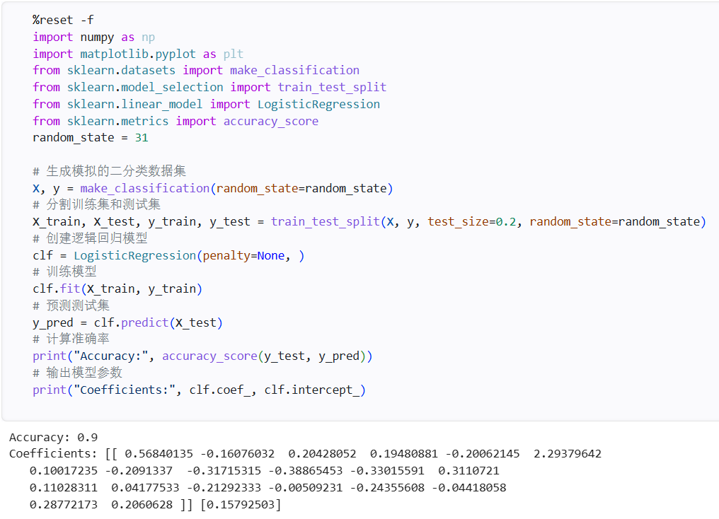
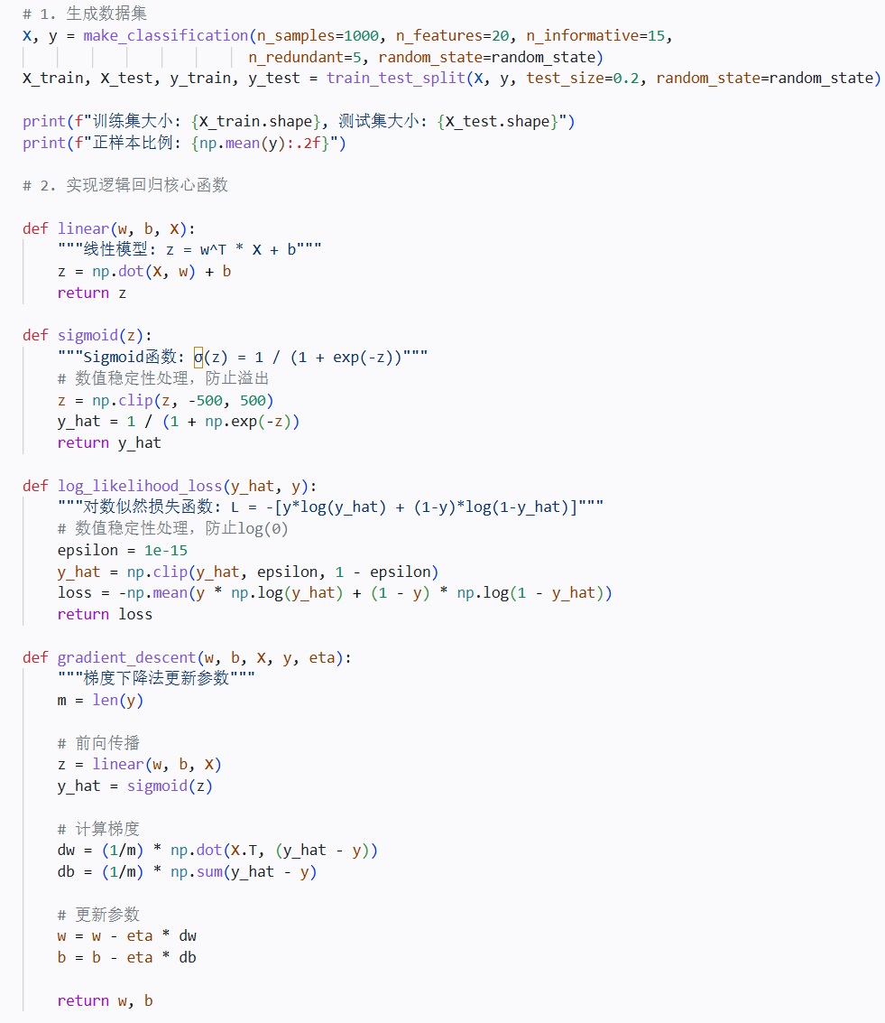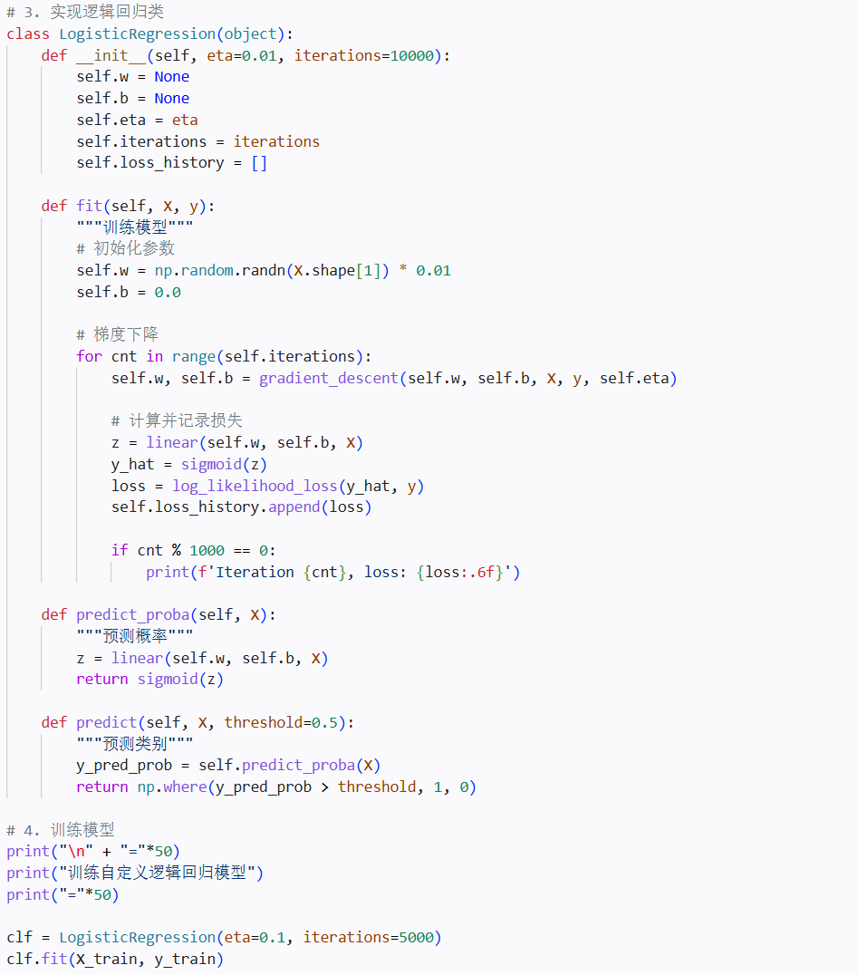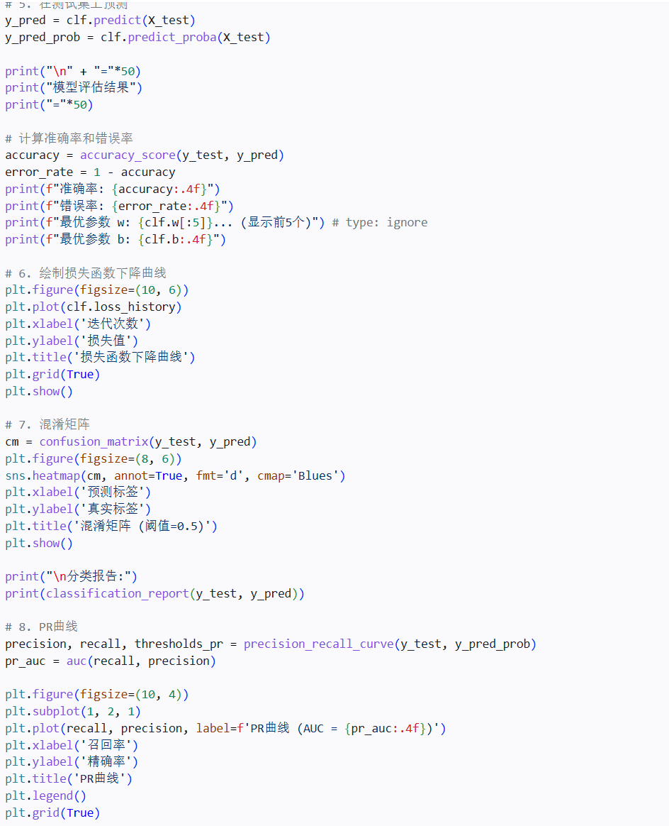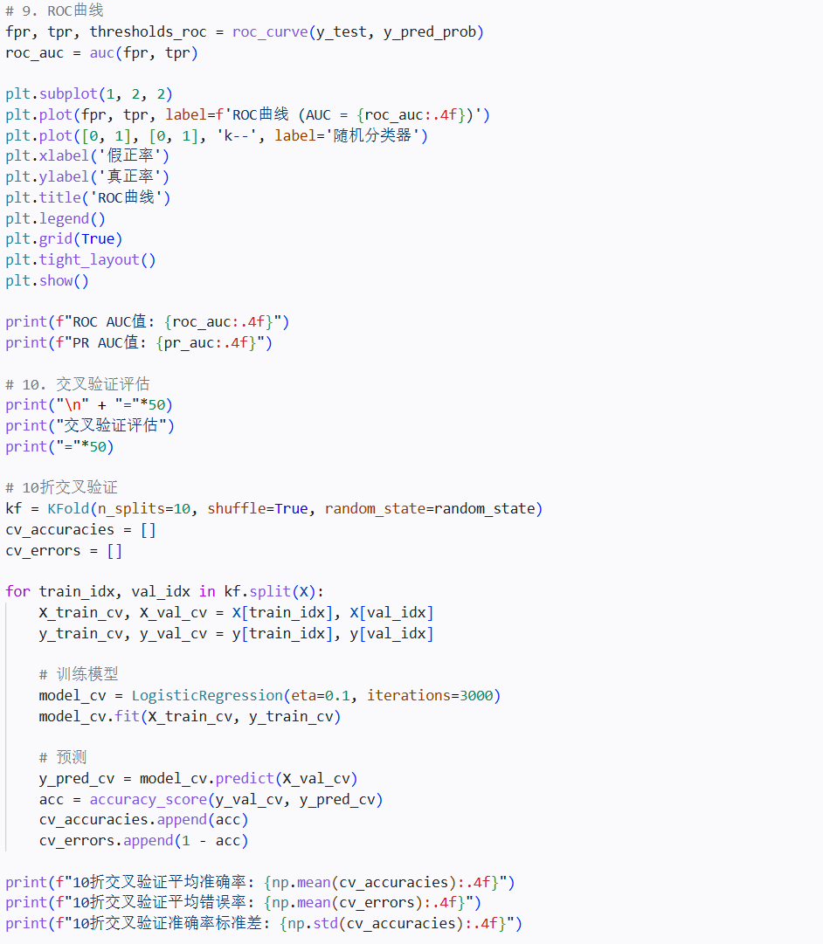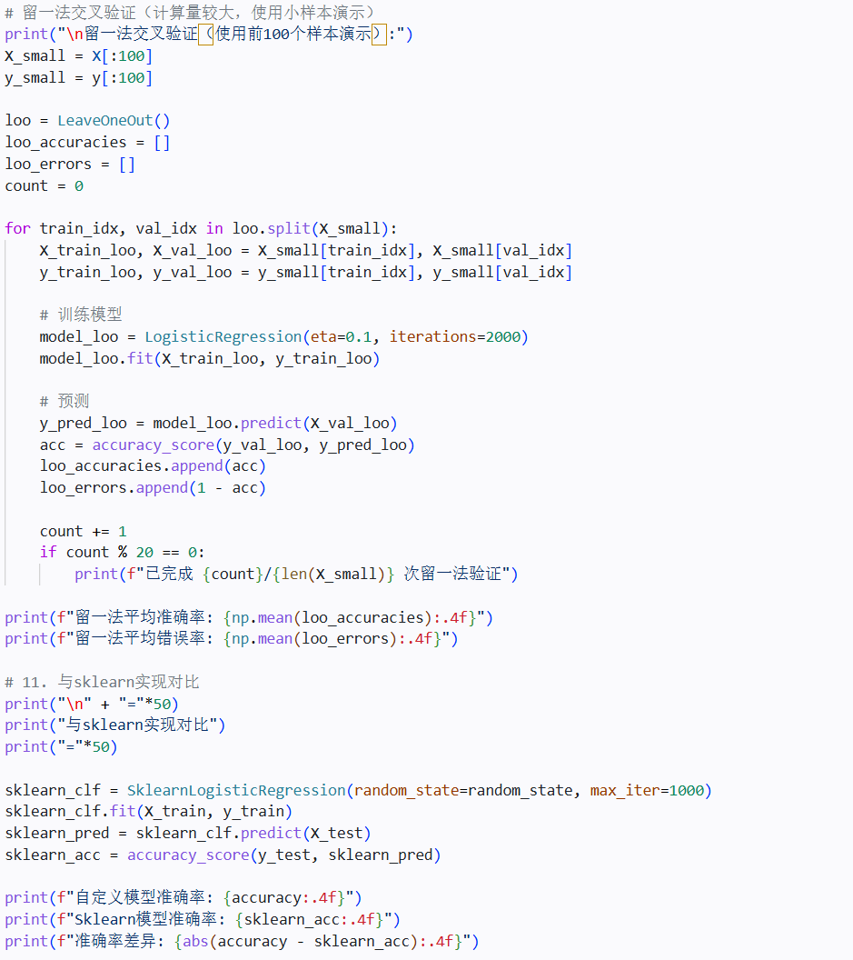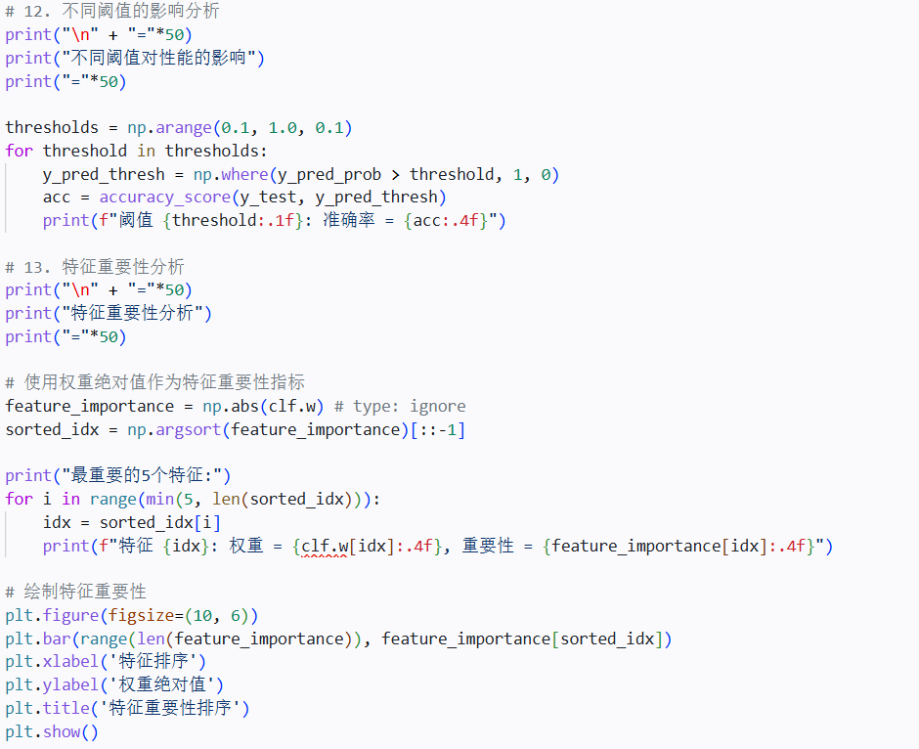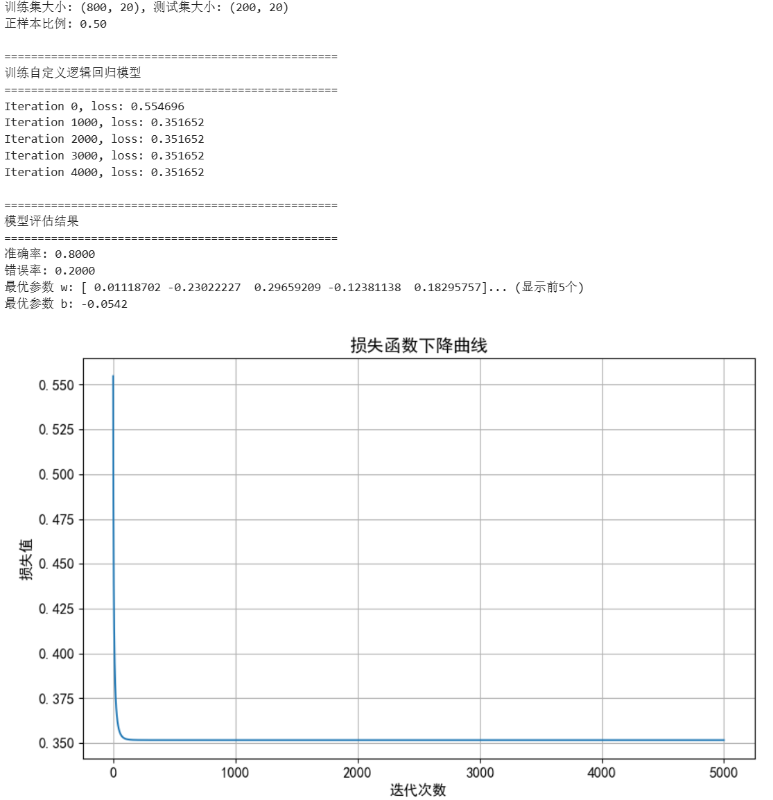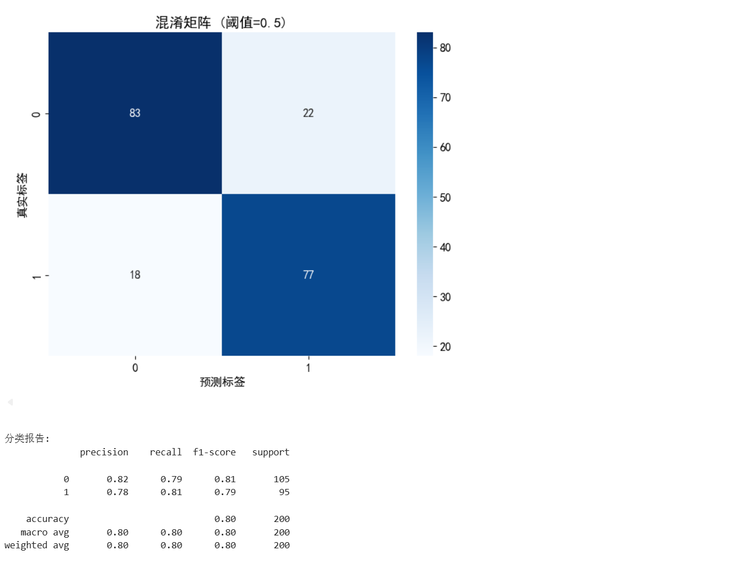
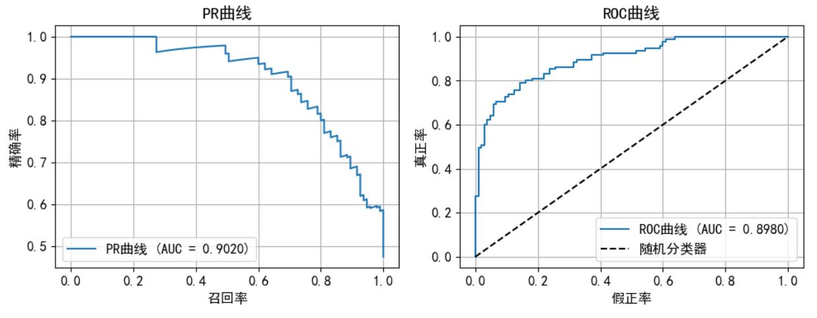
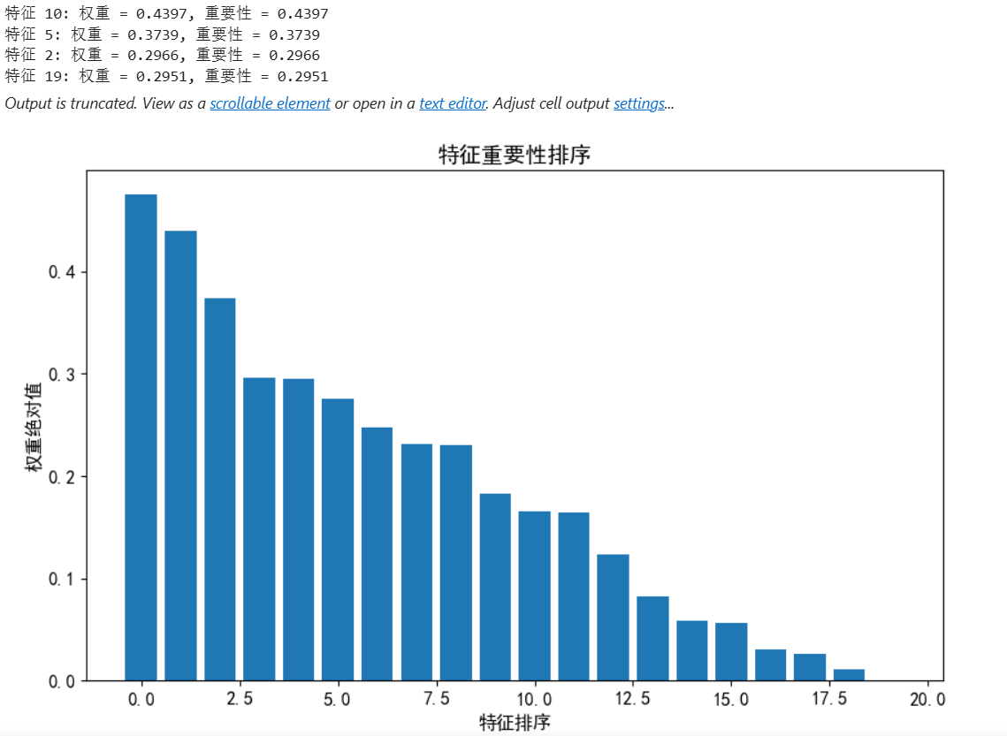

选做
模型选择实验
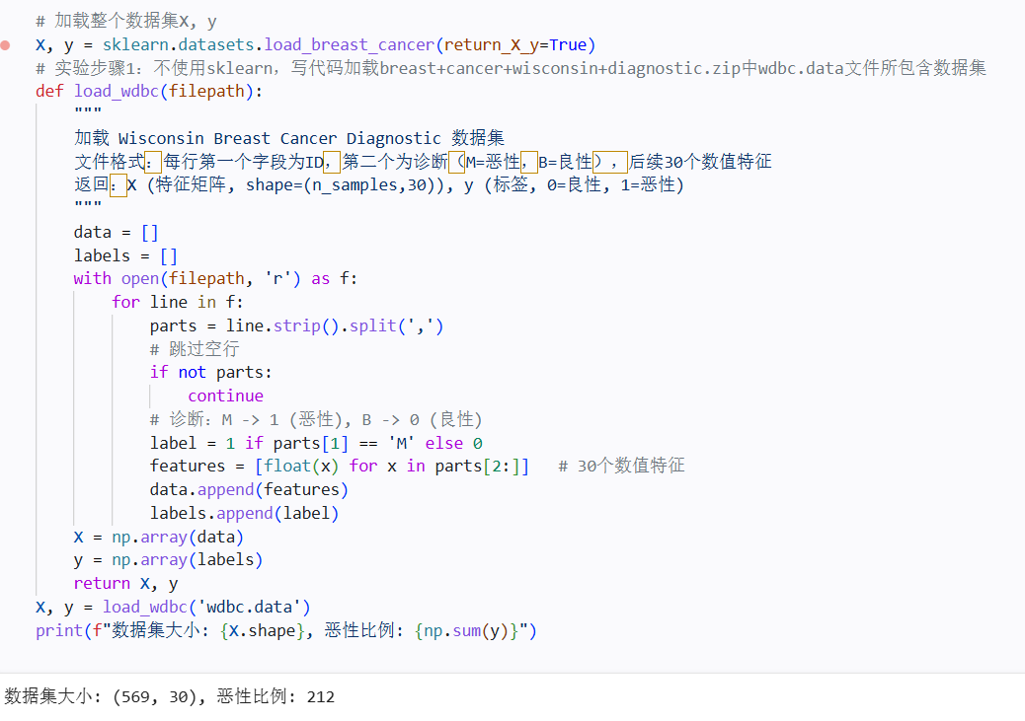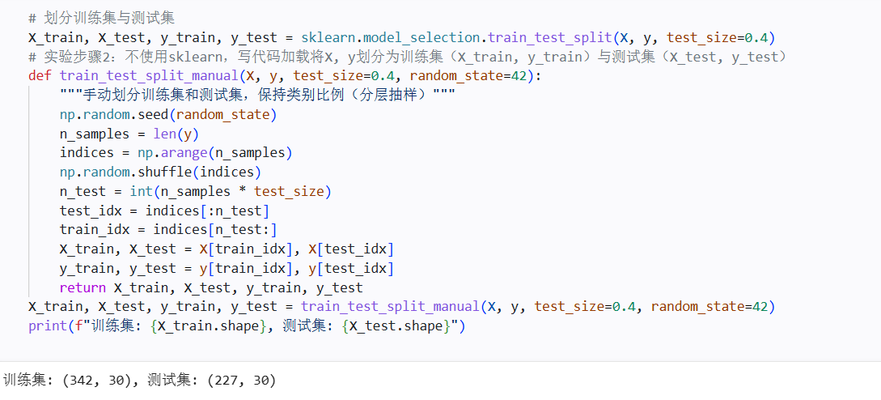
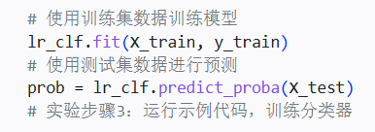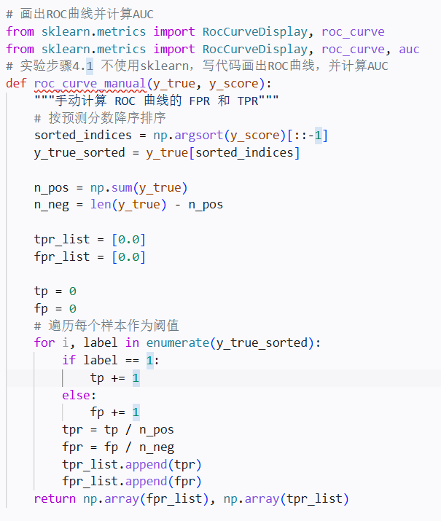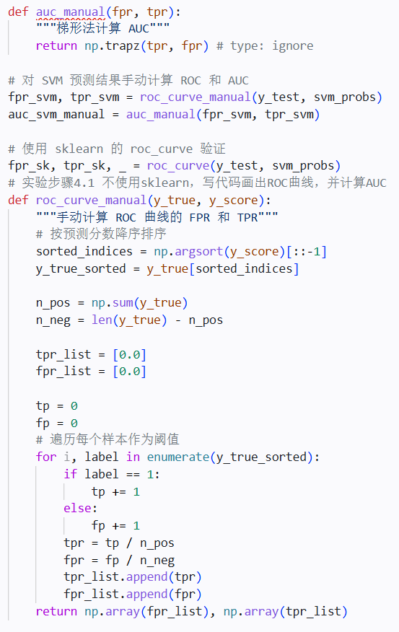
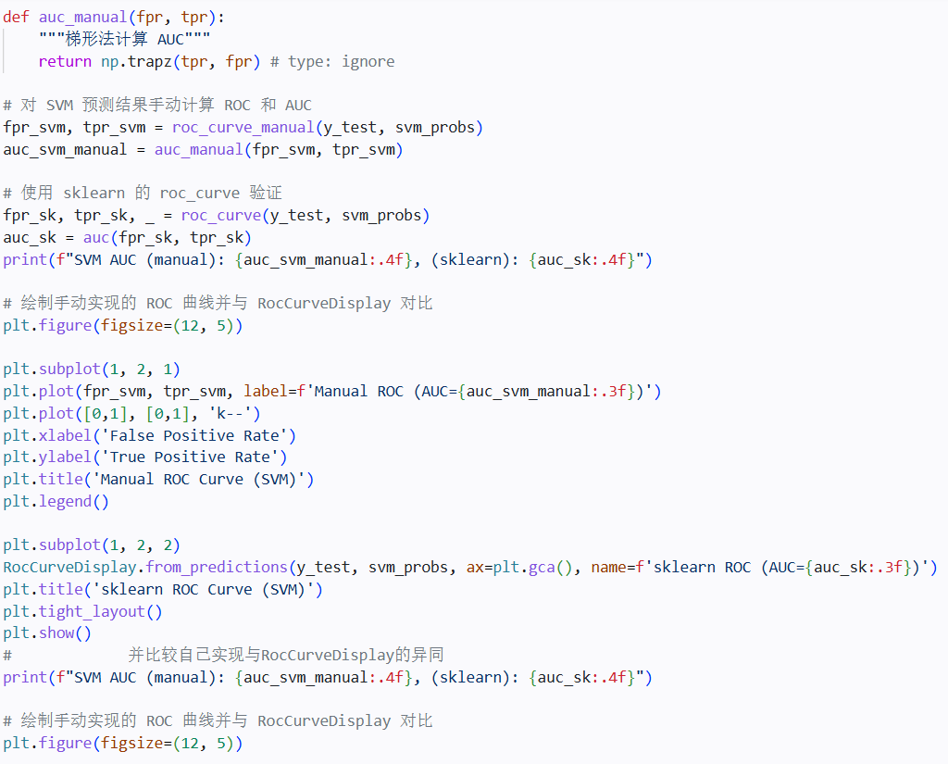
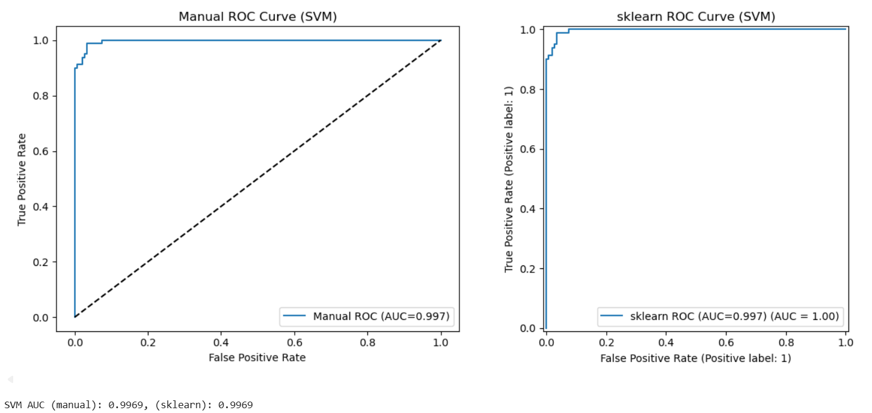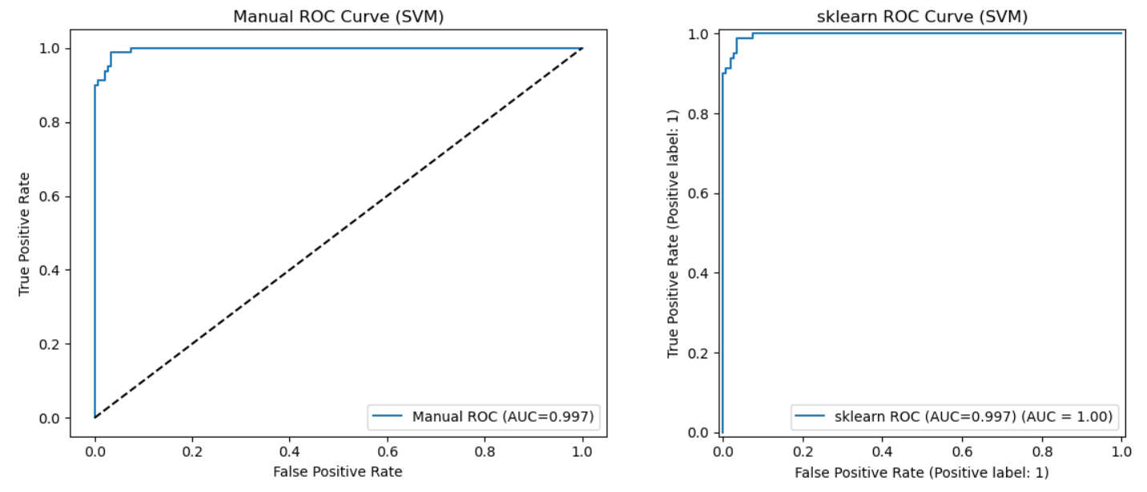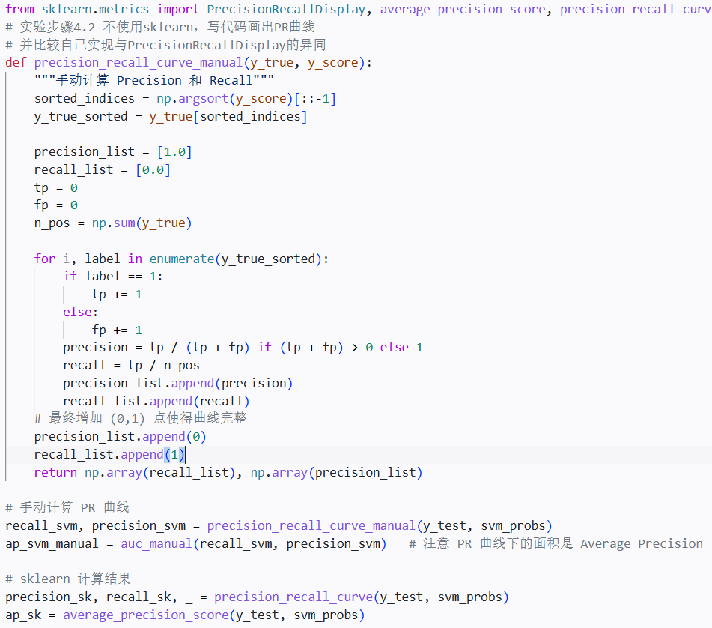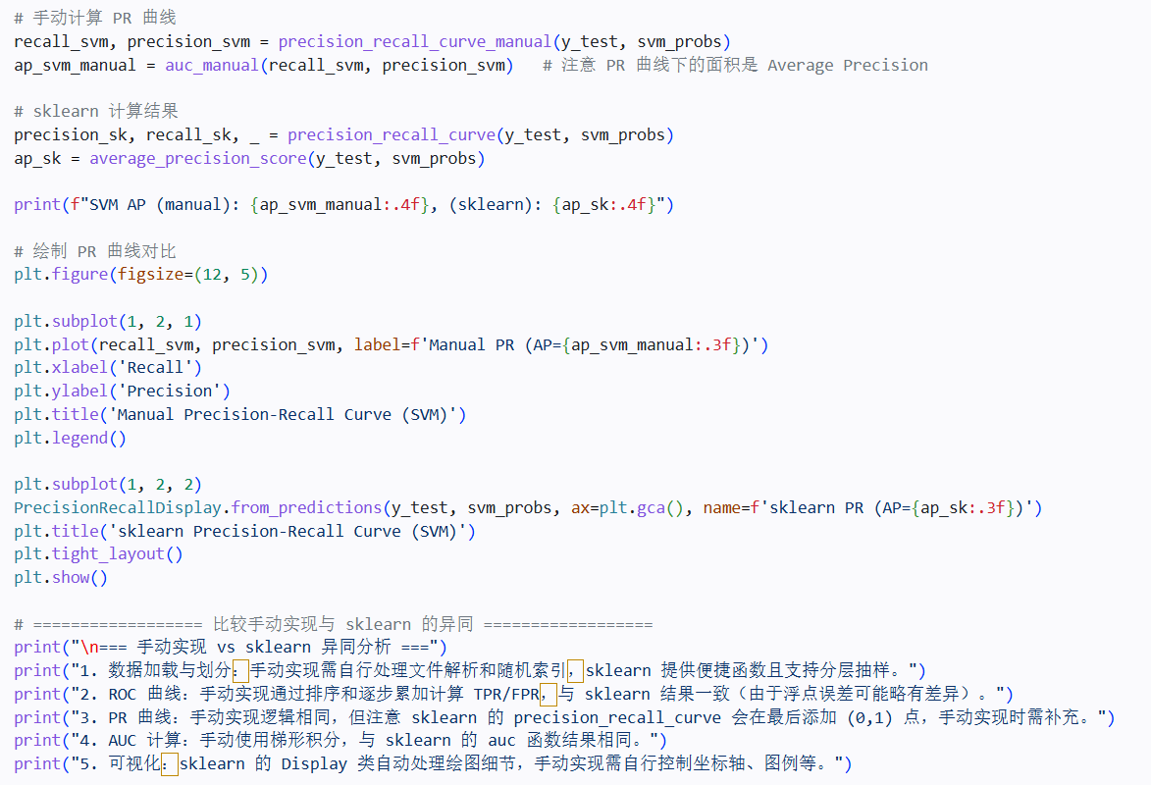
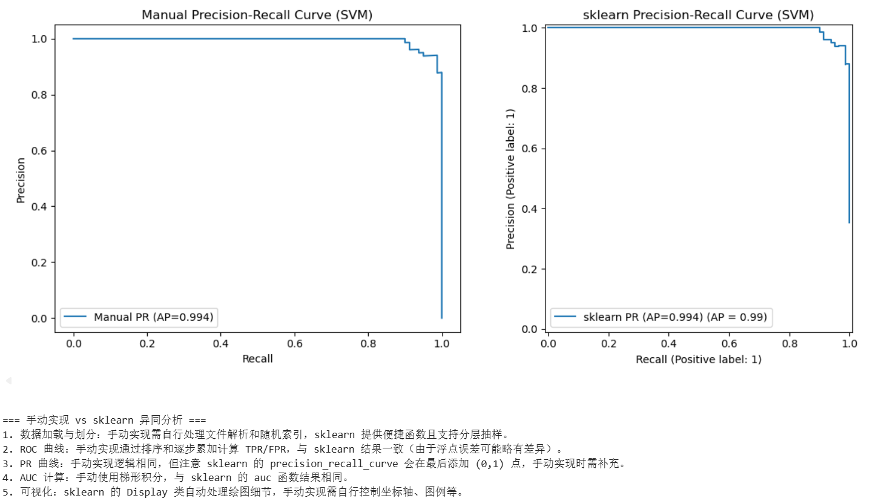
线性模型实验
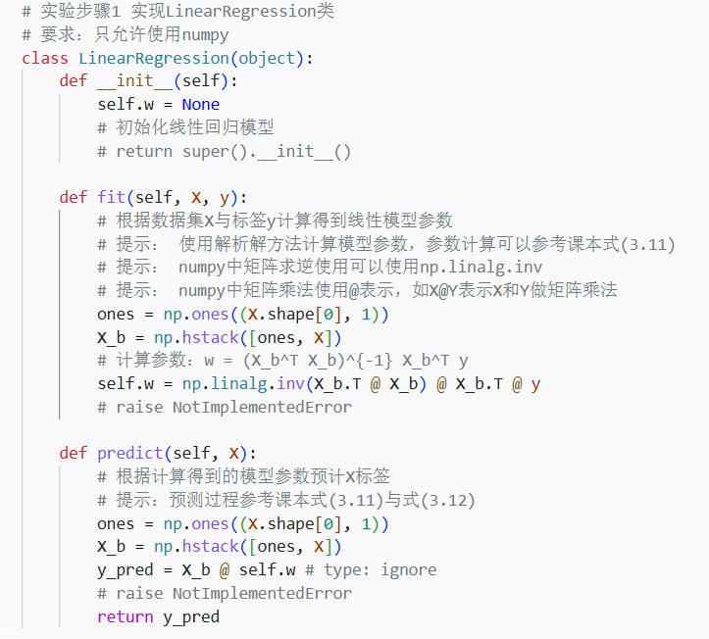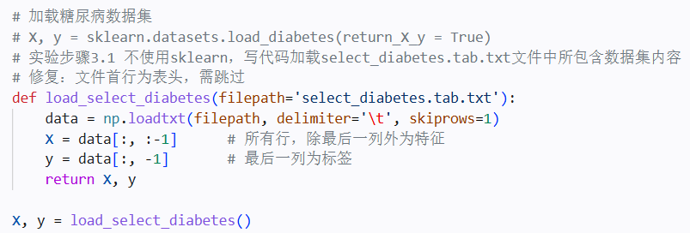
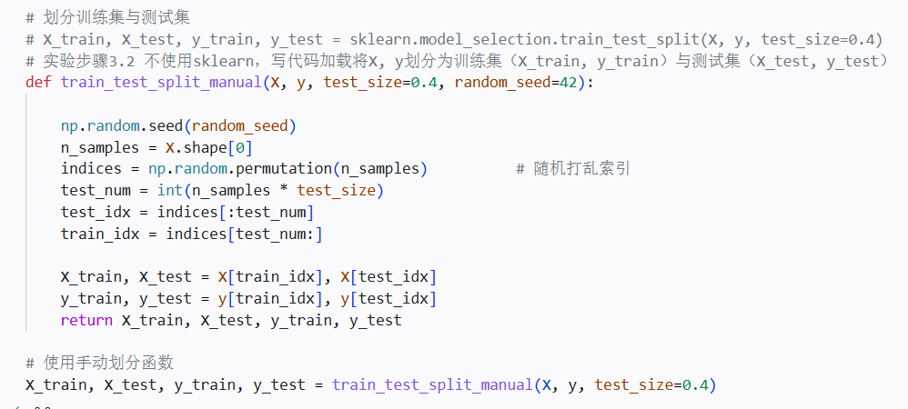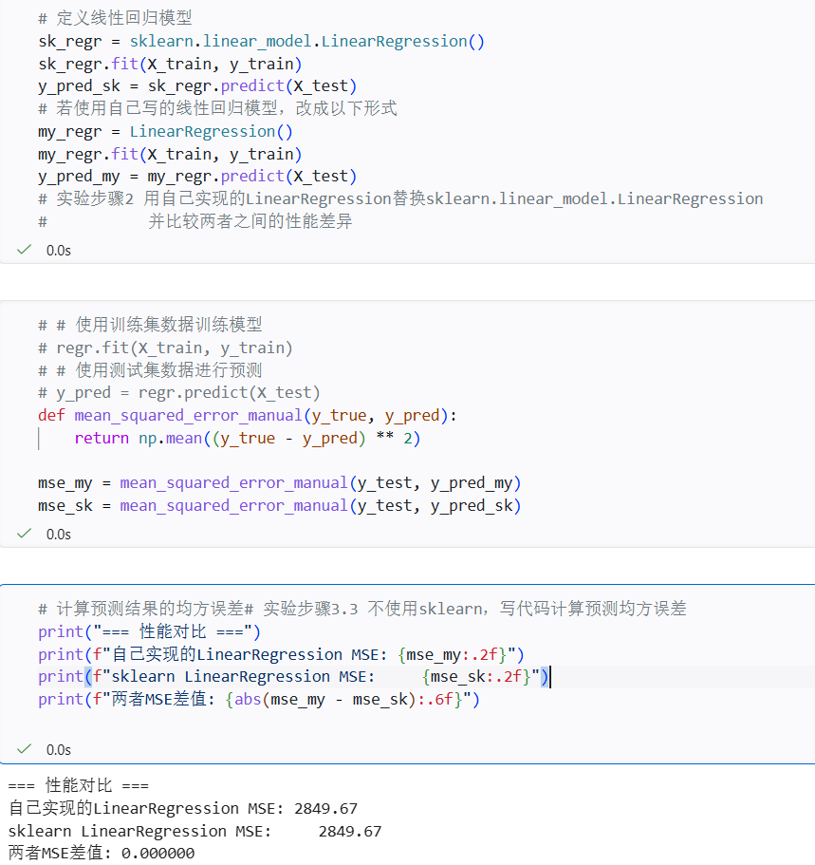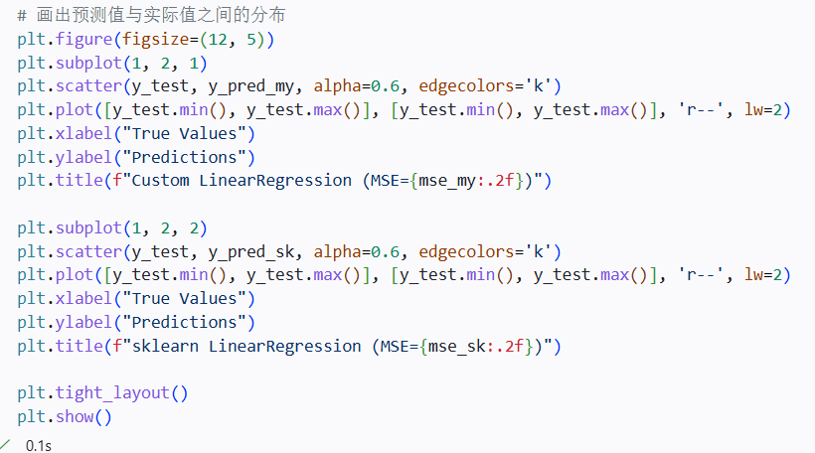
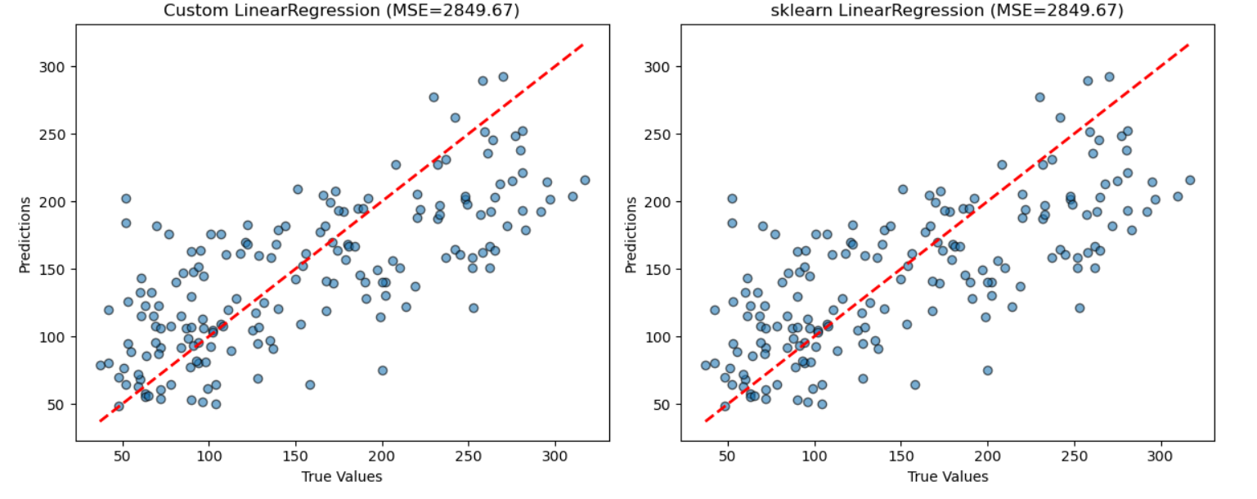
五 实验感想
通过本次实验，我掌握了线性模型的模型构建与评估方法，理解了线性回归，决策树的工作原理与可视化方式，提升了数据分析与机器学习实践能力，为后续更复杂模型的学习打下坚实基础。

